**Avfallsstrategi**

**Vestre Viken helseforetak**

**2020-2025**

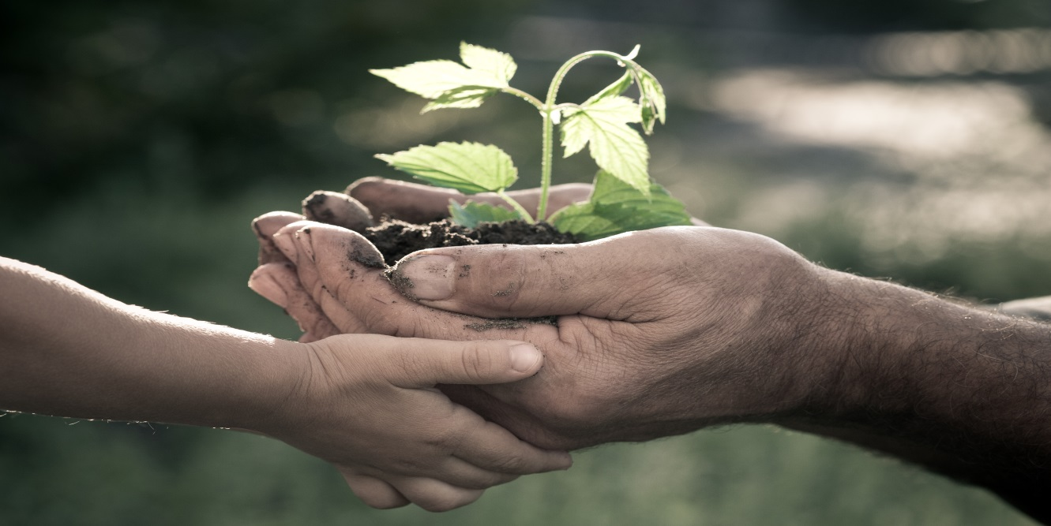

07.07.20

Utarbeidet av Intern service på oppdrag for administrerende direktør VV.

**Innledning**

Det er stort fokus på kildesortering i samfunnet. De fleste privathusholdninger har godt tilrettelagt sortering og det forventes at samme tilrettelegging er tilgjengelig på arbeidsplassen.

Frem til i dag har Vestre Viken hatt fokus på tilrettelegging for kildesortering fra desentrale avfallsrom og ut. Med denne strategien ivaretas en mer helhetlig satsning og det er valgt ut tre innsatsområder som samlet sett gir en økt miljøgevinst: Avfallsforebygging, ombruk samt øke andel avfall til materialgjenvinning.

For å avklare forventningsnivået i foretaket, er det viktig å gjøre oppmerksom på at det stilles strengere krav til levering av rene fraksjoner fra næringsavfall enn fra husholdningsavfall. Sykehusavfall er definert som næringsavfall.

Dersom en avfallsfraksjon skal gå til materialgjenvinning må denne fraksjonen kun inneholde èn type produkt/materiale. I dag har ingen av avfallsleverandørene mulighet til å ta imot urene fraksjoner fra næring for deretter å benytte det til materialgjenvinning, dette gjelder bl.a. blandet plast.

Det er mange aktører i Vestre Viken som har roller og ansvar for at foretaket skal lykkes med å redusere miljøpåvirkningen knyttet til avfall. Intern service har fagansvaret for avfallshåndteringen. Andre viktige bidragsytere er ledere, innkjøpsavdelingen, leverandører av varer og tjenester og den enkelte ansatte.

Avfallsstrategien er et styringsdokument som peker ut retning og ambisjonsnivå for avfallshåndtering i Vestre Viken og den skal være grunnlaget for utarbeidelse for mål og handlingsplaner.

Avfallsstrategien innebærer ingen endringer i ansvar og roller i tilknytning til avfallshåndteringen, ei eller vesentlige endringer i ressursbruk.

Avfallsstrategien skal anvendes ved anskaffelse av nye avfallsløsninger og ved endringer i eksisterende avfallsløsninger. I tillegg skal avfallsstrategien legges til grunn ved bygging av nytt sykehus i Drammen og ved øvrige eiendomsprosjekter i Vestre Viken. Strategien skal også anvendes, så langt det er mulig, ved innleie av areal.

Ansatte i Vestre Viken skal oppleve at avfallshåndteringssystemet er tilpasset foretakets aktiviteter. Et godt tilrettelagt avfallssystem vil også bidra generelt til økt miljøbevissthet.

Strategien sier først noe om rammebetingelser og dagens avfallshåndtering i Vestre Viken. Deretter beskriver den hvilke overordnede mål foretaket har knyttet til avfall.

**DEL 1**

**Rammebetingelser**

Vestre Viken er miljøsertifisert iht. NS-EN ISO 14001:2015. Avfallsstrategien støtter opp under nasjonale miljømål og foretakets miljøpolicy.

**Noen sentrale prinsipper i norsk avfallspolitikk**

Avfallshierarkiet gjengir en prioritert rekkefølge for avfallshåndtering, se figur. Avfallshierarkiet har forebygging som høyeste prioritet (pri. 1). Deretter følger tilrettelegging for ombruk (pri. 2), materialgjenvinning (pri. 3) og energiutnyttelse (pri. 4). Lavest prioritet (pri. 5) har sluttbehandling som deponi og brenning uten energiutnyttelse (se figur).

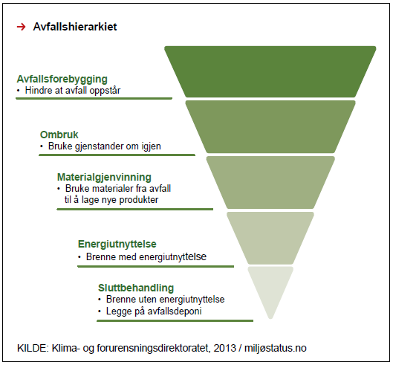

**Nasjonale mål og føringer**

I nasjonal helse- og sykehusplan (2016-2019) står det at spesialisthelsetjenesten må ta med miljøperspektivet ved utforming av sykehus for å støtte regjeringens klima- og miljømål.

Regjeringen la i 2019 frem «Avfallsplan 2020-2025» (M-1582-2019) som er en revisjon og oppdatering av avfallsstrategien fra 2013.

Nasjonale mål for avfallsområdet («Fra avfall til ressurs – avfallsstrategi», 06/2013):

Nasjonale mål på avfallsområdet er for tiden under vurdering (ref. «Avfallsplan 2020-2025», M-1582-2019). Under er det beskrevet mål i eksisterende og kommende regelverk som kan påvirke de nasjonale målene:

* EU: Endring av mål for ombruk og materialgjenvinning for husholdningsavfall og lignende avfall (2018) - 65% innen 2035 (p.t. ikke tatt inn i EØS-avtalen)
* EU: Revidere mål for bygg- og anleggsavfall (2024) – dagens mål er at 70% skal gå til ombruk eller materialgjenvinning
* EU: Utrede nye mål for næringsavfall (2024)
* Endring av EUs emballasjedirektiv i 2018 – 70% til materialgjenvinning i 2030 (p.t. ikke tatt inn i EØS-avtalen)
* EUs direktiv om engangsprodukter i plast trådte i kraft 2019 - forbud mot bruk av en rekke engangsartikler i plast (p.t. ikke tatt inn i EØS-avtalen). Miljødirektoratet har anbefalt et nasjonalt forbud mot enkelte engangsplastprodukter.
* EUs deponidirektiv – forbud om deponering av avfall som kan energiutnyttes eller materialgjenvinnes (revidert direktiv p.t. er ikke tatt inn i EØS-avtalen)
* Miljødirektoratet har foreslått en ny forskrift med krav om utsortering av bl.a. plastemballasje og annen plast (fra husholdning og deler av næringslivet)

**Vestre Vikens Miljøpolicy**

Det overordnede målet i Vestre Vikens miljøpolicy er å fremme god helse gjennom miljøvennlig drift. Dette skal vi gjøre bl.a. ved:

* Grønn ressursbruk  
  VV skal arbeide for optimal ressursutnyttelse gjennom styring av menneskelige og materielle ressurser. Vi skal benytte bærekraftige produkter og råvarer, prioritere gjenbruk og gjenvinning, ha fleksible og effektive bygg.
* Grønne utslipp  
  VV skal beskytte naturmiljøet ved å forebygge utslipp av helse- og miljøskadelige stoffer.
* Grønne krav  
  VV skal etterleve myndighetskrav, krav fra eier og interne krav knyttet til ytre miljø

Figuren under viser Vestre Viken [Miljøpolicy](http://ehandbok/document/38075)

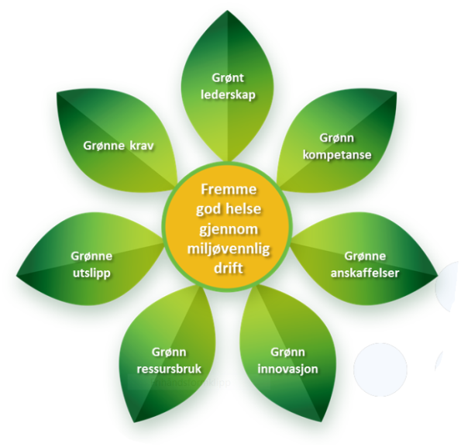

**DEL 2**

**Dagens avfallshåndteri****ng**

**Avfallsplan 2014**

Dagens avfallsplan og sorteringsveileder beskriver hvilke fraksjoner som skal kildesorteres og hvordan de ulike fraksjonene skal håndteres. Alle desentrale avfallsrom på alle somatiske sykehus, Hallingdal Sjukestugu og Blakstad sykehus er tilrettelagt og merket i tråd med dette.

### **Sorteringsveiledere (klikk på bildet for å gå til eHåndbok)**

[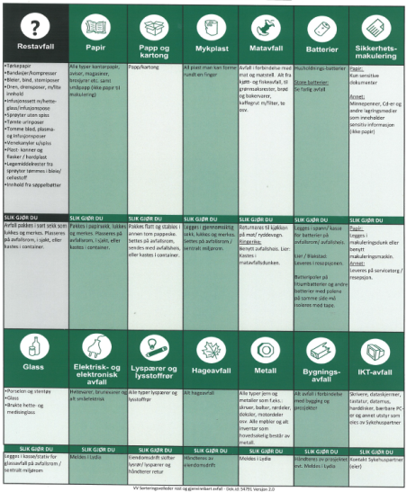](http://ehandbok/api/File/GetFileDocument?entityId=112815) [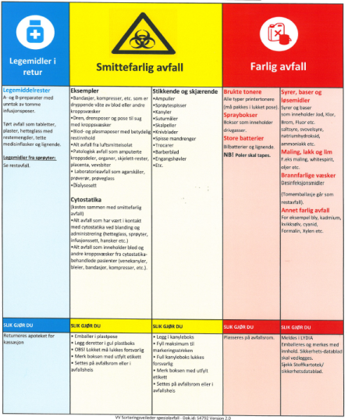](http://ehandbok/api/File/GetFileDocument?entityId=112817)

**Utfordringer med standardisering i ulik bygningsmasse**

Det er ulike bygningsmessige og tekniske avfallsløsninger på de ulike lokasjonene i Vestre Viken.

På tross av disse ulikhetene er det lagt til rette for sortering av samme fraksjoner i alle Vestre Vikens fire somatiske sykehus, samt på Blakstad og Hallingdal Sjukestugu.

Mindre eide og leide bygg kan være avhengig av den avfallssorteringen som vertskommunene har lagt til rette for, den ordning utleier kan tilby eller bygningsmessige forhold.

**Aktivitet påvirker avfallsmengden**

Det er aktivitetene i helseforetaket som genererer avfall. Endring i aktivitet vil påvirke både den totale avfallsmengden og fordelingen mellom ulike fraksjoner.

## 

Intern Service er med i Nettverk for Næringseiendom, sykehusnettverket (Nfn) hvor vi jobber systematisk med benchlearning og søker «beste praksis» innenfor alle FM (Facility management) tjenester i foretaket.

For best mulig å kunne sammenligne tjenester på tvers av foretakene så benyttes det en produksjonskoeffisient, der aktivitet er identifisert som kostnadsdriver:

Produksjonskoeffisient =

(antall liggedøgn*100%)+(antall dagbehandlinger*30%)+(poliklinikk*10%)

Tabellen under viser utviklingen av Vestre Vikens **totale avfallsmengde** og utviklingen av disse i forhold til aktivitet. Reduksjon av total avfallsmengde er 1.prioritet i avfallshierarkiet.

|  |  |  |  |  |
| --- | --- | --- | --- | --- |
| 2017 | BS | DS | KS | RS |
| Total avfallsmengde (kg) | 608 119 | 882 522 | 178 538 | 284 798 |
| Prod.koeff | 81 839 | 137 449 | 25 308 | 47 751 |
| Antall kg/prod.koeff | **7,4** | **6,4** | **7,1** | **6,0** |
| 2018 | BS | DS | KS | RS |
| Total avfallsmengde (kg) | 604 268 | 905 789 | 188 453 | 296 024 |
| Prod.koeff | 81 925 | 141 537 | 26 161 | 48 557 |
| Antall kg/prod.koeff | **7,4** | **6,4** | **7,2** | **6,1** |
| 2019 | BS | DS | KS | RS |
| Total avfallsmengde (kg) | 613 034 | 921 932 | 290 831* | 313 114 |
| Prod.koeff | 84 049 | 140 174 | 25 045 | 49 657 |
| Antall kg/prod.koeff | **7,3** | **6,6** | **11,6** | **6,3** |

*KS har levert inn en stor mengde bygningsavfall i 2019

Tabellen under viser utviklingen av andel avfall til **materialgjenvinning** (3. prioritet i avfallshierarkiet), andel avfall til **energigjenvinning** (4. prioritet iht avfallshierarkiet) og andel avfall til **deponi** (5. og laveste prioritet iht avfallshierarkiet).

|  |  |  |  |  |  |
| --- | --- | --- | --- | --- | --- |
|  | Avfalls-  hierakiet | Fraksjoner | 2017 | 2018 | 2019 |
| Andel avfall til materialgjenvinning | Prioritet 3 | Mat,mykplast,  papp/papir,metall  EE.avfall | 25,2 % | 26,5 % | 28,4% |
| Andel avfall til energigjenvinning | Prioritet 4 | Smitte og restavfall | 74,2 % | 72,9% | 71,5% |
| Andel avfall til deponi | Prioritet 5 | Farlig avfall | 0,6% | 0,6% | 0,1% |

**Utvikling av noen vesentlig avfallsfraksjoner i Vestre Viken**

Tabellen under viser utviklingen av noen vesentlige avfallsfraksjoner i Vestre Viken

|  |  |  |  |
| --- | --- | --- | --- |
|  | 2017 | 2018 | 2019 |
| Antall kg matavfall | 129 412 | 157 640* | 177 423** |
| Andel smitteavfall | 10% | 9,7% | 9,0% |
| Antall kg mykplast | 11 860 | 12 740 | 13 453 |

## *Noe av økningen i matavfall er som følge av bedre tilrettelegging for sortering av matavfall

### ** Noe av økningen i matavfallet er som følge av at VV fra 01.04.19 skiftet avfallsleverandør som gir oss statistikk som ikke har vært tilgjengelig tidligere (avfall fra eksterne bygg DS)

### **Matavfall**

De siste årene har det blitt bedre tilrettelagt for sortering av matavfall knyttet til sengeposter og kantiner i foretaket. Dette gjør at vi i dag sorterer mer korrekt og har en bedre samlet oversikt over matavfallet.

*Matavfall* omfatter både nyttbare og ikke nyttbare deler av mat. *Matsvinn* omfatter kun nyttbare deler av mat, produsert for mennesker, som enten kastes eller tas ut av matkjeden til andre formål enn menneskeføde.

Matsvinnet utgjør ca. 65 % av den totale mengden matavfall i Vestre Viken. Ikke nyttbare deler, eks. kaffegrut, skrell og avskjær, utgjør ca. 35 %.

Vi kan dele matsvinnet i Vestre Viken inn i fire kategorier i forhold til hvor i matkjeden de oppstår: Lagringssvinn, kjøkkensvinn, bestillingssvinn og tallerkensvinn.

Erfaringer fra målinger i Vestre Viken og andre sykehus viser at det er mest matsvinn innenfor:

* Mat til pasienter:
  + Hovedrett middag; poteter og grønnsaker.
  + Pålegg fra skåler i serveringsdisk. Brød/rundstykker/brødvarer.
* Kantine:
  + Påsmurte bakervarer, varmretter, salatingredienser.

Det kastes en god del mat hvert år i Vestre Viken. Det er ikke bærekraftig, verken miljømessig, sosialt eller økonomisk. Vestre Viken skal derfor fortsette å redusere matsvinnet. Det vil også bidra til FNs globale bærekrafts mål om å halvere matsvinnet innen 2030.

### **Smittefarlig avfall**

## Servicetjenester har i samarbeid med smittevern gjennomført dialogmøter på Drammen og Bærum sykehus for å sikre at vi sorterer smitteavfall korrekt. Resultatet er riktigere sortering og andel smitteavfall er redusert.

Det ble i 2018 investert i posekuttere som prøveprosjekt på operasjonsavdelingen på Drammen og Bærum. Fulle drenasjeposer gikk tidligere som smitteavfall, ikke fordi det var smitte men fordi det var store mengder væske som ikke var egnet til å kaste i restavfall. Nå kuttes posene og tømmes, den tomme drenasjeposen går til restavfall.

**Mykplast**

Det er stor etterspørsel fra ansatte om utsortering av plast. Som nevnt i innledningen stilles det strenge krav til rene fraksjoner fra næringsavfall, så derfor er det pr. i dag kun lagt til rette for utsortering av mykplast.

Mykplast i mindre eide og leide bygg er utfordrende å få til, fordi det må fraktes til nærmeste somatiske sykehus for pressing i plastpresse, noe som er ressurskrevende. Derfor er det ikke tilrettelagt for sortering av mykplast på disse stedene. Det er potensiale for å øke utsortering av mykplast ved å legge til rette for bedre sortering der det er stort volum.

**Pilot Wergelandsgate 10 – kildesortering kontormiljø**

Det har vært gjennomført en pilot for å teste ut kildesortering i fellesarealer/kontormiljø i Vestre Viken.

Alle «personlige» avfallsbøtter ble samlet inn fra kontormiljø/møterom/fellesarealer og erstattet med 8 sentralt plasserte miljøstasjoner med følgende fraksjoner.

* Matavfall
* Mykplast
* Papp/papir
* Restavfall

Erfaringen så langt er at det er stor grad av feilsortering. For å lykkes bedre med sortering, må det bl.a. iverksettes bedre opplæring og bedre merking. Tilpasninger av fraksjoner vil bli gjort iht anbefalinger gitt for mindre eide og leide bygg.

**DEL 3**

**Strategiens mål og tiltak**

Vestre Viken skal ha rasjonelle, effektive og miljøvennlige totalløsninger for avfallshåndtering som sikrer optimal ressursutnyttelse samt forebygger utslipp av helse- og miljøskadelige stoffer.

Ved å gjennomføre tiltak innen de tre overordnede målområdene avfallsforebygging, ombruk og materialgjenvinning, sikrer vi at Vestre Viken har et avfallssystem som er i tråd med nasjonale mål, samt at det gir en ønsket miljøgevinst, sett opp imot ressursbruk.

|  |  |
| --- | --- |
| Målområde | Mål og KPI |
| 1. Avfallsforebygging | Vestre Viken skal:   * Redusere den totale avfallsmengden pr. produksjonskoeffisient. med 5% i perioden (2020-2025)   KPI: totalt antall kg avfall/prod.koeff   * Halvere spisbart matavfall innen 2030, i tråd med FNs bærekraftsmål   KPI: Mengde spisbart matavfall som kastes |
| 2. Ombruk(=gjenbruk) | Dette er et område som er vanskelig å måle, derfor vil vi i første omgang måle utviklingen i bruk av møbelforvalter/ombruk av møbler.  Vestre Viken skal:   * Øke ombruk møbler med 10% i perioden (2020-2025)   KPI: verdisetting av ombruk av møbler i Vestre Viken,  ref. beregning fra møbelforvalter |
| 3. Materialgjenvinning | Vestre Viken skal:   * Øke andelen avfall til materialgjenvinning til 35% i løpet av perioden (2020-2025)   KPI: Mengde avfall til materialgjenvinning/total mengde avfall. |

**Mål 1: Avfallsforebygging**

**Konkretisering av målområdet**

Det fremste målet i den nasjonale avfallspolitikken er å **redusere den totale avfallsmengden** og sikre at veksten i avfallsmengden er lavere enn den økonomiske veksten. Forebygging er tiltak man iverksetter før et produkt, materiale eller stoff er blitt til avfall.

Tiltakene skal redusere:

* mengden avfall
* negative miljø- og helseeffekter som følge av genererte avfallsmengder
* innholdet av helse- og miljøfarlige stoffer i materialer og produkter

Avfallsforebygging har med andre ord både en kvantitativ og en kvalitativ del. Det betyr at vi må først vurdere om vi kan reparere, oppgradere – og utbedre før vi beslutter å kjøpe nytt. Må vi kjøpe nytt må vi prioritere å anskaffe produkter med lang levetid samt oppgraderings- og utbedringsmuligheter.

De aller fleste innkjøp gjøres via Sykehusinnkjøp og de har nå utarbeidet en [miljøpolicy](https://sykehusinnkjop.no/Documents/Om%20oss/Samfunnsansvar/Miljøpolicy.pdf) som stiller tydeligere krav knyttet til miljø i anskaffelser.

**Dagens situasjon**

Avfallsplanen utarbeidet i 2014 har i hovedsak hatt som mål å håndtere avfallet i tråd med gjeldende lover og forskrifter. Nå retter vi innsatsen inn mot å redusere avfallsmengden.

**Tiltak for ALLE:**

* Bevisstgjøre ansatte rundt avfallsreduksjon:
  + Vurdere reparasjon fremfor nyanskaffelse
  + Ved deltakelse i anskaffelser/produktråd. Være pådriver for å få inn tydelige miljøkrav, deriblant etterspørre beregning av livssykluskostnader (LCC)
  + Prioritere produkter med miljømerking
  + Vurdere mulighet for deling av utstyr
  + Etablere rutiner for matbestilling/-servering som bidrar til redusert matsvinn
  + Bestille riktig mengde og type forbruksvarer
  + Redusere bruk av engangsutstyr
  + God lagerstyring
  + Registrere forbedringsforslag i Synergi som kan bidra til å redusere avfallsmengden

**Tiltak for Innkjøp**:

* Sykehusinnkjøp gjennomfører anskaffelser for VV. Innkjøp skal bidra til at det stilles nødvendige miljøkrav i oppdrag som Sykehusinnkjøp gjør på vegne av Vestre Viken.
* Gi tilbakemeldinger til Sykehusinnkjøp på varer og tjenester hvor miljøhensyn ikke er ivaretatt
* Synliggjøre miljømerking i ERP systemet (innkjøpssystemet)

**Tiltak for Intern Service**

* Systematisk vedlikehold av bygg og utstyr ([Eiendomsstrategi](http://vestrevikenintranett/stream_file.asp?iEntityId=19059))
* Velge materialer og utstyr, med lang levetid og som er egnet for ombruk /demontering
* Vurdere rehabilitering før man beslutter å rive i byggeprosjekter
* Det er iverksatt eget prosjekt rundt Matforsyning og dette omfatter hele matkjeden i Vestre Viken, innbefattet tiltak for å redusere matsvinn
* Videreutvikle måleindikatorer for å følge utvikling av avfallsmengde opp imot aktivitet
* Analyse av avfall fra enheter som genererer mye eller spesielle avfallsfraksjoner
* Kartlegge enheter som bruker mye drenasjeposer og vurdere posekuttere der volumet er stort inkludert operasjon Ringerike og Kongsberg
* Månedlig rapportering knyttet til avfallsreduksjon og kostnadsreduksjon

**Mål 2: Ombruk (=gjenbruk)**

**Konkretisering av målområdet**

Vestre Viken skal **øke andel ombruk**, inkludert ombruk av produkter og/eller forlengelse av produkters levetid.

**Dagens situasjon**

Det er etablert en møbelforvalterrolle som skal bidra til at vi i større grad gjenbruker møbler eller kjøper brukt. Dette gir både en miljøgevinst og en økonomisk gevinst. Les mer om denne tjenesten i [VV Møbelforvaltning - tjenestebeskrivelse](http://ehandbok/document/102420)

**Tiltak for Intern Service**

* Videreutvikle møbelforvalter konseptet
* Opprette løsning for ombruk internt i foretaket (Finn.no løsning)
* Legge til rette for utsortering av personaltøy som har behov for reparasjon
* Vurdere ombruk av materialer og utstyr ved byggeprosjekter

**Tiltak for ALLE:**

* Vurdere ombruk på tvers av seksjoner/avdelinger/klinikker i foretaket
* Benytte [møbelforvalterfunksjon](http://ehandbok/document/102420)
* Vurdere reparasjon før nyanskaffelse
* Ved behov for nyanskaffelse, vurdere kjøp av brukt fremfor nytt
* Sortere ut personaltøy som har behov for reparasjon
* Registrere forbedringsforslag i Synergi som kan bidra til økt gjenbruk

**Mål 3: Materialgjenvinning**

**Konkretisering av målområdet**

Vestre Viken har en ambisjon om å **øke andelen avfall til materialgjenvinning**. Samtidig skal vi ha et riktig ambisjonsnivå på sortering som er gjennomførbart og hensiktsmessig når det gjelder ressursbruk sett opp imot miljøgevinst.

Graden av sortering/antall fraksjoner vil også være avhengig av bygningsmessige forhold som størrelse på avfallsrom, rammeavtalepartnere avfall, samt den ordning som kommune og/eller utleier kan tilby i mindre eide og leide bygg.

**Dagens situasjon**

Det er pr. i dag tilrettelagt for sortering av avfallsfraksjoner i henhold til gjeldende sorteringsveiledere i alle desentrale avfallsrom. For å lykkes med å øke andel avfall til materialgjenvinning må det legges bedre til rette der volumet av ulike fraksjoner er stort og miljøgevinsten, sett opp imot ressursbruk, er hensiktsmessig. Det anbefales derfor ikke å bredde

sorteringsmøbler i hele foretaket, men heller styrke innsats der volum og miljøgevinst er vesentlig.

**Tiltak for Intern Service:**

* Legge til rette for sortering i desentrale avfallsrom i tråd med sorteringsveiledere
* Sørge for at det er egnede sorteringsenheter tilgjengelig for bestilling i ERP
* Utarbeide eLæringskurs om kildesortering
* I samarbeid med avdelinger/seksjoner kartlegge/tilrettelegge for utsortering av rene fraksjoner som har et visst volum. Dette kan være i varemottak, kirurgiske sengeposter, operasjonsavdelinger, laboratorier, dialyse, med flere
* Implementere sortering av plastkanner i utvalgte områder, i tråd med gjennomført kartlegging
* Oppdatere avfallsplan og sorteringsveiledere i tråd med avfallsstrategi
* Utarbeide egne avfallsplaner som følges opp i de respektive byggeprosjektene iht krav i Byggteknisk forskrift (TEK17)

**Tiltak for ALLE:**

* Følge opp kildesortering iht gjeldende føringer i foretaket
* Gjennomføre opplæring i kildesortering iht VV sorteringsveiledere
* Behov for tilpassede sorteringsløsning begrunnet i store mengder rene avfallsfraksjoner, registreres som forbedringsforslag i Synergi
* Registrere forbedringsforslag i Synergi som kan bidra til økt materialgjenvinning

**Videreutvikling av dagens avfallsplan**

Dagens sorteringsveiledere videreføres med noen korrigeringer:

* Mat sorteres kun i forbindelse med produksjon og servering av mat til pasienter, pårørende og ansatte. Det betyr i produksjonskjøkken, buffet/postkjøkken og kantiner.
* Mykplast videreføres, unntatt i mindre eide og leide bygg
* Hardplast etableres for enheter som har et visst volum
* Det tilrettelegges for bedre sortering der volum og miljøgevinst er størst

**Romkatalog: Romtyper og veiledende avfallssortering**

|  |  |  |  |  |  |  |  |  |  |  |  |  |  |
| --- | --- | --- | --- | --- | --- | --- | --- | --- | --- | --- | --- | --- | --- |
| Romkategori/ avfallstype | Smittefarlig | Restavfall | Sikk.mak. | Papp og papir | Matavfall | Mykplast * | Hardplast** | Glass knuselig | EE-avfall | Farlig avfall | Batterier | Isopor | Metall |
| Sengerom |  | ● |  |  |  |  |  |  |  |  |  |  |  |
| Behandlingsrom |  | ● |  | ● |  | ● |  |  |  |  |  |  |  |
| Medisinrom |  | ● |  | ● |  | ● |  |  |  |  |  |  |  |
| Desinfeksjons-/skyllerom | ● | ● |  | ● |  | ● | ● |  |  |  |  |  |  |
| Desentrale avfallsrom/miljøstasjoner | ● | ● | ● | ● |  | ● | ● | ● | ● | ● | ● |  |  |
| Buffetkjøkken/  postkjøkken |  | ● |  | ● | ● | ● | ● | ● |  |  |  |  |  |
| Kantine*** |  | ● |  | ● | ● | ● | ● | ● |  |  |  |  | ● |
| Produksjonskjøkken |  | ● |  | ● | ● | ● | ● | ● |  |  |  |  | ● |
| Kiosk |  | ● |  |  |  |  |  |  |  |  |  |  |  |
| Vestibyle*** |  | ● |  |  |  |  |  |  |  |  |  |  |  |
| Kontorområder |  | ● | ● | ● |  |  |  |  |  |  |  |  |  |
| Møteromsområder |  | ● |  | ● |  | ● |  |  |  |  |  |  |  |
| Vaktrom |  | ● |  | ● |  | ● |  |  |  |  |  |  |  |
| Varemottak/ sentrallager |  | ● | ● | ● |  | ● | ● |  | ● |  |  | ● |  |
| Korridorer/gangarealer |  | ● |  |  |  |  |  |  |  |  |  |  |  |
| Sentral avfallsstasjon | ● | ● | ● | ● |  | ● | ● | ● | ● | ● | ● | ● | ● |

*Tilbys ikke ved mindre eide og leide bygg, siden dette krever tilgjengelig plastpresse

** Tilbys kun der det foreligger et visst volum

***Tilrettelegges for tomflasker

**Områder med større mengder rene fraksjoner**

Ved ønske om sortering av avfall utover det som er beskrevet i romkatalogen (tabell over), foretas en analyse av den enkelte enhets/avdelings avfallstyper og mengder. Det er en forutsetning at det er fraksjoner av et visst volum for at det skal sorteres ut som egen fraksjon. Et egnet sorteringssystem vurderes etablert basert på analysen.

**Fremtidige teknologier og metoder**

Det skjer en kontinuerlig utvikling innen avfallsområdet. Dette gjelder særlig innenfor sensorteknologi, sorteringsteknologi og logistikk. Digitalisering av kunstig intelligens vil også kunne ha stor påvirkning på fremtidens avfallshåndtering og -behandling. Også innenfor industriproduksjonen foregår det utvikling som har betydning for avfallsmengder og avfallssammensetning. Stadig flere avfallstyper eller biprodukter utnyttes, og det skjer en utvikling innen produktdesign, f.eks. for emballasje. Som følge av EUs arbeid med sirkulær økonomi og innføring av nasjonale tiltak og virkemidler er det ventet at denne utviklingen vil fortsette i årene framover (kilde: Avfallsplan 2020-2025, M-1582).

For ytterligere utvikling av våre avfallsløsninger er vi avhengige av det som skjer ute i avfallsmarkedet og hos våre rammeleverandører. Vestre Viken skal stille krav til og samarbeide med, leverandører for at de skal kunne videreutvikle gode avfallsløsninger i tråd med nasjonale føringer.

**Plast**

Det er stort fokus på miljøkonsekvensen rundt plastavfall i samfunnet. Ut fra et brukerperspektiv ville det være enklere å velge og sortere *blandet plast* i foretaket, men dette gir ikke noen vesentlig miljøgevinst siden denne fraksjonen går til energigjenvinning (strengere krav til rene fraksjoner fra næringsavfall (sykehusavfall) enn til husholdningsavfall).

For å oppnå en økt grad av plast til materialgjenvinning anbefales det at vi viderefører *mykplast* som fraksjon, og i tillegg innfører sortering av *hardplast/kanner* der det er et visst volum.

**Roller, ansvar og kostnader tilknyttet avfallshåndtering**

* Intern Service har fagansvaret for avfallshåndteringen i Vestre Viken. Ansvaret innebærer:
  + Inngå og finansiere avtaler med avfallsleverandører
  + Finansiere og utstyre desentrale og sentrale avfallsrom med nødvendig inventar for å ivareta sorteringsnivå
  + Finansiere intern logistikk av avfall tilsvarende dagens nivå
  + Finansiering av mindre sorteringsenheter i fellesarealer som vestibyler, kantiner, felleskorridorer
* Klinikker og sentrale staber:
  + Mindre avfallssorteringsutstyr som avfallsbøtter, sorteringsenheter ol. som plasseres i seksjonenes eget areal, bestilles av hver enkelt seksjon og belastes rekvirent.
  + Forbruksmateriell som avfallssekker og annet forbruksmateriell knyttet til avfallshåndtering, bestilles av hver enkelt seksjon og belastes rekvirent.
* Byggeprosjekter: finansierer tilrettelegging for avfallssortering innen prosjektrammen

Disse prinsippene videreføres.

**Implementering og oppfølging**

Avfallsstrategien er et lederverktøy som skal gi retning for arbeidet med avfallshåndtering i Vestre Viken. Målene i strategien er førende for hele foretaket. Utvalgte målområder bør inngå i Vestre Vikens miljødelmål.

Ledere på nivå 2 er ansvarlige for å gjøre avfallsstrategien kjent og for å gjennomføre tiltakene som er beskrevet. Klinikker og staber kan i tillegg gjennomføre andre tiltak som understøtter de tre målområdene i strategien.

Tiltakene innlemmes i lokale handlingsplaner og følges opp og rapporteres i etablerte arenaer.

**Det skal gjøres en evaluering av måloppnåelse/utvikling årlig i forbindelse med evaluering av miljømålene i VV.**

Vedlegg 1:

**Hva skjer med avfallet vårt?**

### **Blandet plast – Energiplast**

Det er stort fokus på sortering av plast. Plast er en krevende fraksjon og det er viktig å være kjent med at det er høyere krav til rene fraksjoner fra næringsavfall kontra avfall fra private husholdninger. Vestre Viken kunne ha valgt å levere blandet plast, som også benevnes som energiplast. Energiplast går til energigjenvinning og ikke til materialgjenvinning. Restavfallet vårt går også til energigjenvinning. Siden begge fraksjonene går til energigjenvinning er det ikke hensiktsmessig å sortere ut energiplast som egen fraksjon. Denne fraksjonen genererer inntekt.

### **Mykplast – Materialgjenvinning**

Vi har sortert ut mykplast siden 2014. «Mykplast» som fraksjon går til materialgjenvinning. Plasten forutsettes presset i baller før det hentes av rammeavtalepartner. Pr. i dag er dette tilrettelagt på alle de somatiske sykehusene. Mykplast fra Blakstad sykehus fraktes til Bærum. Mykplast sorteres også ut i Wergelandsgt.10. som del av et pilotprosjekt, dette anbefales ikke videreført grunnet lite volum og høy ressursinnsats.

Denne fraksjonen genererer en inntekt for foretaket.

### 

### **Plastkanner – materialgjenvinning**

For å øke andel plast til materialgjenvinning er det gjennomført en kartlegging av volum av plastkanner. Det er avdekket et potensiale som det anbefales å legge til rette for der volumet er av en viss størrelse. Denne fraksjonen genererer inntekt for foretaket.

Enheter som peker seg ut i forhold til volum er:

* Matforsyning
* Renhold
* Bilde
* Lab
* Operasjon
* Dialyse

Det stilles for øvrig noen krav til levering av hardplast, bl.a. hvilket innhold slik emballasje har hatt, og at kannene skal være dryppfrie. Plastkanner fra Vestre Viken vil kunne resirkuleres til nye kanner, men ikke til næringsmiddelbruk. Denne fraksjonen genererer inntekt.

### **Matavfall – materialgjenvinning (biogass)**

Det er tilrettelagt for sortering av matavfall knyttet til produksjon og servering av mat til pasienter. I tillegg er det også lagt til rette for sortering av matavfall i kantinene i Vestre Viken. Det anbefales ikke ytterligere tilrettelegging av matavfall i sykehusene siden dette vil kreve høy frekvens på tømming og dermed blir for ressurskrevende opp mot miljøgevinst. Denne fraksjonen genererer en kostnad.

### **Papp/papir – materialgjenvinning**

Det er grunn til å anta at det er potensiale for utsortering av mer papp/papir som er en fraksjon som går til materialgjenvinning. Forutsetter ytterligere tilrettelegging der avfallet oppstår. Denne fraksjonen genererer inntekt.

### **Sikkerhetsmakulering – materialgjenvinning**

Egne låste dunker til makulering er tilgjengelig for avhending av sensitive dokumenter. Dette er en kostbar fraksjon og det er grunn til å anta at en del av det som kastes her, ikke nødvendigvis er sensitivt og dermed heller burde vært kastet i papp/papir fraksjonen. Denne fraksjonen genererer en kostnad.

### **Metall – materialgjenvinning**

Det er tilrettelagt for å kaste møbler og andre gjenstander, som i hovedsak inneholder metall, se sorteringsveileder. I dag er det ikke tilrettelagt for sortering av metallemballasje inne på seksjonene, da dette vil dette kreve at fraksjonen er ren. Det vil ikke bli tilrettelagt for dette bortsett fra i tilknytning til matproduksjon og servering i regi av Matforsyning. Denne fraksjonen genererer inntekt.

### **Glass– energigjenvinning**

Pr i dag er det ikke mulig for oss å levere glass p.g.a. krav til rene fraksjoner fra næringsavfall. Da må alt deles opp til rene fraksjoner/kun samme type glass. Det er imidlertid lagt til rette for sortering av knuselig avfall på avfallsrom på sykehusene, dette kun for å unngå kuttskader ved transport. Glasset kastes deretter i restavfall. Det vil imidlertid bli tilrettelagt for sortering av glass i tilknytning til matproduksjon og servering i regi av Matforsyning (emballasjeglass). Denne fraksjonen genererer en kostnad.

### **Restavfall - energigjenvinning**

Brennbart avfall leveres kun til godkjente forbrenningsanlegg med alle nødvendige tillatelser for å motta det aktuelle avfallet. Ved enkelte anlegg utføres etterbehandling slik at noe av avfallet som ikke er brennbart går til materialgjenvinning. Forbrenningsanleggene befinner seg både Norge og i Sverige, det vår avfallsleverandør etterstreber å kjøre fulle biler til anlegg for å ta mest mulig miljøhensyn ved transport, derfor vil mottak kunne variere. Denne fraksjonen genererer en kostnad.

### **Smittefarlig avfall - energigjenvinning**

Krever særskilt emballering i gule smittebokser. Fraktes av leverandør til hhv. Fortum Waste Solutions i Kumla, og Renova Varme i Gøteborg (begge i Sverige altså). Alt avfallet går til forbrenning og energigjenvinning. Denne fraksjonen genererer en kostnad.

### **Farlig avfall**

Avfallsforskriften (kapittel [11](https://lovdata.no/dokument/SF/forskrift/2004-06-01-930/*#KAPITTEL_12) og [16](https://lovdata.no/dokument/SF/forskrift/2004-06-01-930/*#KAPITTEL_17)) stiller krav om at virksomheter som har leveringsplikt for farlig og eller radioaktivt avfall, skal gi tilstrekkelige opplysninger om avfallet ved levering (jf. §§11-12 og 16-9). Det skal derfor fylles ut et deklarasjonsskjema som er godkjent av Miljødirektoratet og Statens Strålevern. Deklarering utføres av vår rammeavtalepartner. Denne fraksjonen genererer en kostnad.

Mer om behandling av farlig avfall:

[**https://www.ragnsells.no/kildesortering/farlig-avfall/**](https://www.ragnsells.no/kildesortering/farlig-avfall/)